深部矿山巷道岩爆倾向性预测及防治技术研究
李准¹，苗勇刚²，夏志远³
1.鞍钢集团北京研究院有限公司，北京 102211；
2. 矿冶科技集团有限公司，北京 100160；
3. 北京科技大学土木与资源工程学院，北京 100083）
摘 要：在深部矿山开采过程中，由于高地应力及复杂地质条件，岩爆时有发生。本文利用多种岩爆判别标准，并结合层次分析—模糊综合评判深部岩体的岩爆倾向性，结合矿山实际情况，提出岩爆防治措施，并根据岩爆支护设计原则，设计了两种可行支护方案，分析应力集中部位、大小等参数以及破坏特征，与矿山原方案作对比，进行支护优化。为矿山开采岩爆防治提供实际参考价值。
关键词：岩爆倾向性；层次分析；岩爆防治；支护优化
Study on Rockburst Tendency Prediction and Prevention Technology of Deep Mine Roadway
LI Zhun ¹,MIAO Yonggang², XIA Zhiyuan ³
1. Ansteel Beijing Research Institute Co., Ltd., Beijing 102211,China;
2. BGRIMM Technology Group Co., Ltd.，Beijing 100160, China；
3. School of Civil ＆ Resource Engineering，University of Science and Technology Beijing，Beijing 100083，China）
Abstract: During the mining of deep mines, rock bursts occur from time to time due to high ground stress and complex geological conditions. This paper uses a variety of rockburst criteria, combined with AHP-FUZZY comprehensive evaluation of the rockburst tendency of deep rock masses, combined with the actual situation of the mine, proposed rockburst prevention measures, and designed two types of rockburst based on the rockburst support design principles. Feasible support plan, analyze the stress concentration position, size and other parameters and failure characteristics, compare with the original plan of the mine, and optimize the support. It provides practical reference value for the prevention and control of rock burst in mining.
Key words: rockburst tendency; hierarchical analysis; rockburst prevention;support optimization

引言
岩爆是一种常见的典型工程地质灾害现象，在矿山开采、隧道开挖、水利工程等高地应力和复杂地质条件的工程时有发生。岩爆往往极具破坏性，对人民的生命财产安全构成极大地威胁，也严重影响了工程的稳定性。因此，国内外学者对岩爆的研究一直没有停止过，目前也取得了很多有巨大价值的成果，但由于地质条件的复杂性、岩爆显现的突发性等诸多因素，在岩爆机理及岩爆判别标准方面还有很多不足，没有统一的标准，不能进行准确有效的预测^{[1]}。其中，最突出的问题是岩爆倾向性预测理论很多局限于理论阶段，不能很好的指导实际在矿山中遇到的问题，所以岩爆倾向性预测及防治措施需要结合实际工程，根据实际情况进一步研究探讨，避免岩爆造成的重大灾害。

1工程概况
南和沟矿区是胡家峪矿业有限公司的主产矿区，目前已经开拓到-75m中段，埋深达千米，进入深部开采阶段。矿区在基建和开采过程中，在-75m中段、+190m中段和+240m中段发现不同程度的地压显现，主要表现为巷道拱顶下沉甚至塌方、墙体片帮与开裂、支护后的钢拱架变形严重、岩爆现象偶发。在实际生产过程中发现新掘进的巷道有透镜状岩片剥落，两帮上部发现有小型三角状破裂面，这是典型的岩爆特征，而且经工作人员描述有弹射的枪炮声，根据现场调研及以往资料表明，南和沟矿区存在岩爆现象。南和沟矿区后续将继续开采+190m、+140m、+90m、+40m、-10m五个中段，随着开采深度的增大，地压将显著增大，经过计算测量，在+190m中段最大主应力达30.2MPa，处于高地应力范围，生产面临极大的岩爆风险。
围岩以矽化大理岩为主，黑色片岩次之，另外还有钙质云母石英片岩和厚层大理岩。抗压强度测定标本按不同岩性矿体围岩顶底板进行采集，得到矽化大理岩平均单轴抗压强度82.05MPa，厚层大理岩平均单轴抗压强度57.13MPa，黑色片岩平均单轴抗压强度69.66MPa，钙质云母石英片岩平均单轴抗压强度66.24MPa。

2岩爆倾向性分析

2.1基于应力-强度判据的岩爆倾向性预测
1）Russenes判据
Russenes岩爆判据的判别标准如下所示^{[2]}：

（1）
式中： —硐室最大切向应力，MPa；—岩石单轴抗压强度，MPa；
依据Russenes岩爆判据标准，四种岩石的岩爆判别结果见表1。Russenes岩爆判据平均值为0.53，初步判断胡家峪南和沟矿有中等岩爆倾向。
表1 Russenses判据分析结果
Table 1 Russenses criterion analysis result
岩性 | /MPa | /MPa | Russenses判据 | 岩爆倾向性
矽化大理岩 | 36.1 | 82.05 | 0.44 | 中岩爆
厚层大理岩 | 36.1 | 57.13 | 0.63 | 强岩爆
黑色片岩 | 36.1 | 69.66 | 0.52 | 中岩爆
钙质云母石英片岩 | 36.1 | 66.24 | 0.55 | 强岩爆
- Hoek判据
Hoek岩爆判据的判别标准如下所示^{[3]}：

（2）
式中：—硐室最大切向应力，MPa；—岩石单轴抗压强度，MPa；
依据Hoek岩爆判据标准，四种岩石的岩爆判别结果见表2。Hoek岩爆判据平均值为0.535，初步判断胡家峪南和沟矿有严重片帮倾向。
表2 Hoek判据分析结果
Table 2 Hoek criterion analysis result
岩性 | /MPa | /MPa | Hoek判据 | 岩爆倾向性
矽化大理岩 | 36.1 | 82.05 | 0.44 | 严重片帮
厚层大理岩 | 36.1 | 57.13 | 0.63 | 需重型支护
黑色片岩 | 36.1 | 69.66 | 0.52 | 严重片帮
钙质云母石英片岩 | 36.1 | 66.24 | 0.55 | 严重片帮
3）谷-陶判据
谷-陶岩爆判据标准如下所示^{[4-5]}：
（3）
式中：—岩石单轴抗压强度，MPa；—硐室最大主应力，MPa；
依据谷-陶岩爆判据标准，四种岩石的岩爆判别结果见表3。谷-陶岩爆判据平均值为0.45，初步判断胡家峪南和沟矿有高岩爆倾向。
表3 谷-陶判据分析结果
Table 3 Gu-Tao criterion analysis results
岩性 | /MPa | /MPa | 谷-陶判据 | 岩爆倾向性
矽化大理岩 | 30.2 | 82.05 | 0.37 | 中等岩爆
厚层大理岩 | 30.2 | 57.13 | 0.53 | 高岩爆
黑色片岩 | 30.2 | 69.66 | 0.43 | 高岩爆
钙质云母石英片岩 | 30.2 | 66.24 | 0.46 | 高岩爆

2.2基于能量判据的岩爆倾向性预测
1）冲击能量指数判据
岩爆冲击能量指数计算公式及判别标准如式4和式5所示，图1为冲击能量指数计算示意图^{[6]}。
（4）
式中： —峰值前储存的变性能；—破坏过程损耗的变性能；
（5）
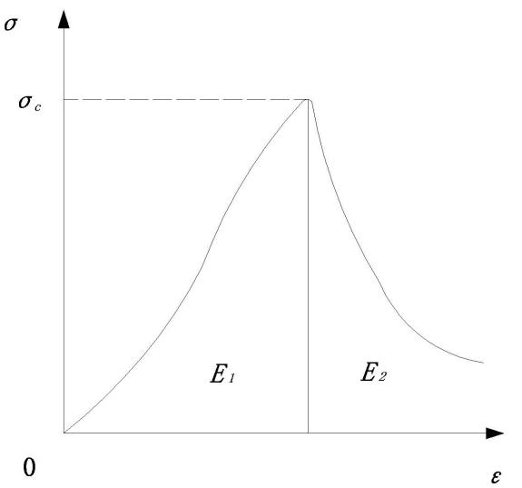
图1 冲击能量指数计算图
Fig.1 Calculation diagram of Impact energy index
四种岩石试样全应力应变曲线如图2所示。岩爆判别结果见表4。冲击能量指数平均值为2.82，初步判断胡家峪南和沟矿有弱岩爆倾向。
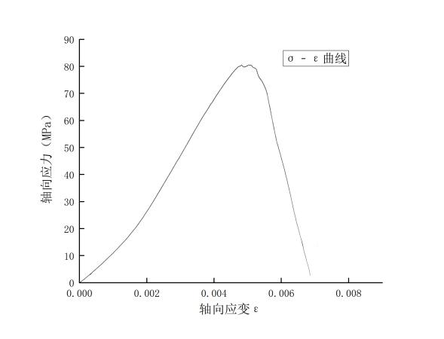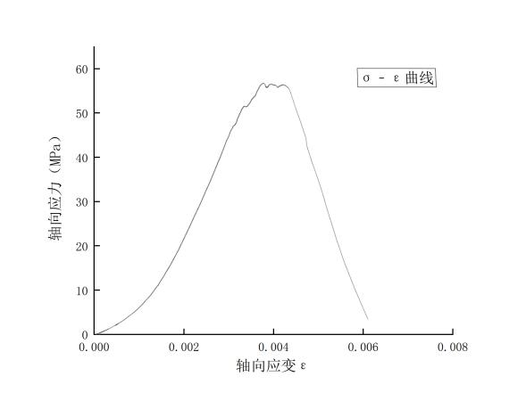
（a）矽化大理岩 （b） 厚层大理岩
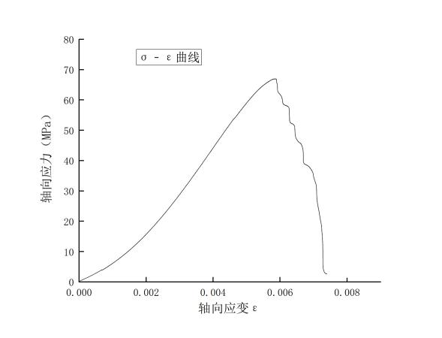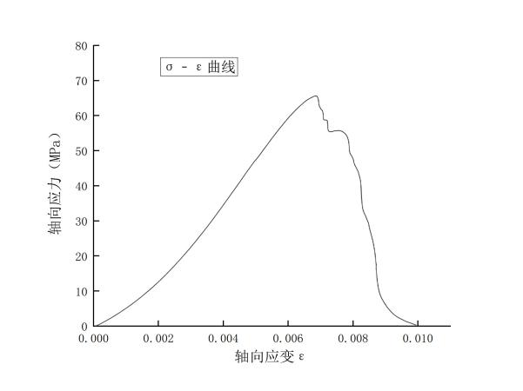
（c） 黑色片岩 （d） 钙质云母石英片岩
图2 四种岩石试块全应力-应变试验曲线
Fig.2 Full stress-strain test curves of four kinds of rock test blocks
表4 冲击能量指数分析结果
Table 4 Impact energy index analysis result
岩性 |  |  | 冲击能量指数 | 岩爆倾向性
矽化大理岩 | 0.36 | 0.15 | 2.40 | 弱岩爆
厚层大理岩 | 0.24 | 0.12 | 2.00 | 弱岩爆
黑色片岩 | 0.42 | 0.11 | 3.80 | 强烈岩爆
钙质云母石英片岩 | 0.43 | 0.14 | 3.10 | 强烈岩爆
2）弹性应变能指数判据
弹性应变能指数计算公式及判别标准如式6和式7所示，图3为弹性应变能指数计算示意图^{[7-8]}。
（6）
式中： —试块卸载时恢复的弹性应变能；—试块加卸载循环中耗散的能量；
（7）
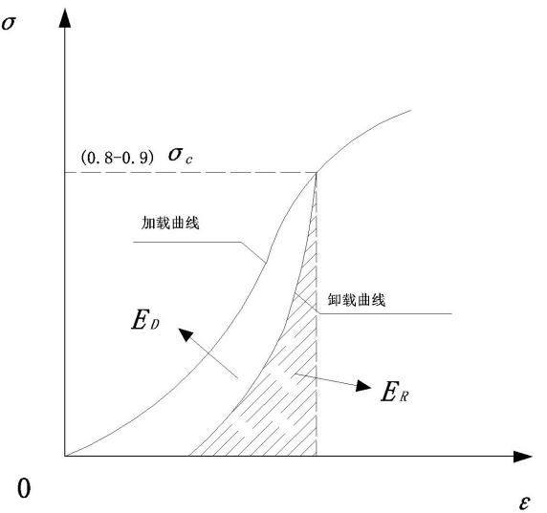
图3 弹性应变能指数计算图
Fig.3 Calculation diagram of elastic strain energy index
四种岩石试样加卸载试验曲线如图4所示。岩爆判别结果见表5。弹性应变能指数平均值为2.591，初步判断胡家峪南和沟矿有弱岩爆倾向。
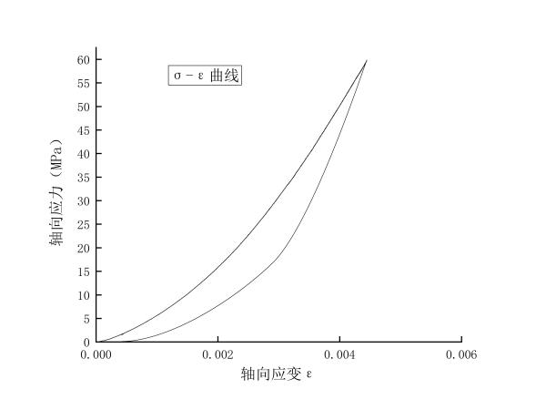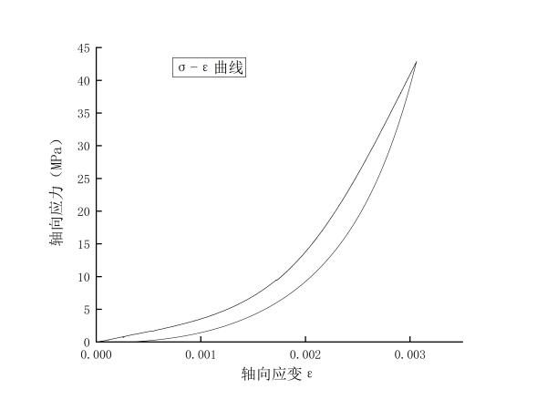
（a）矽化大理岩 （b） 厚层大理岩
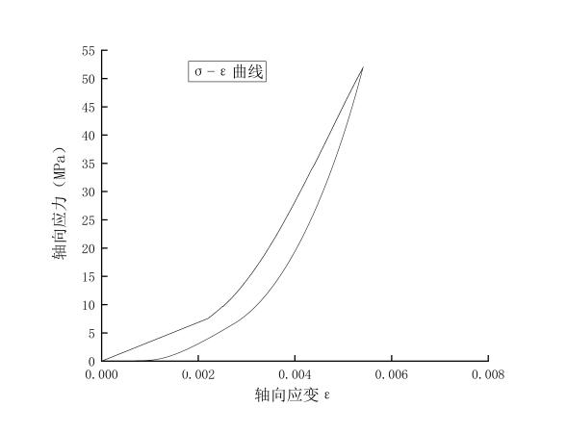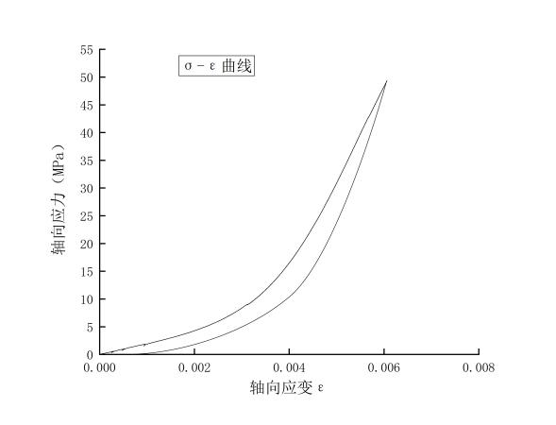
（c） 黑色片岩 （d） 钙质云母石英片岩
图4 四种岩石试块加卸载试验曲线
Fig.4 Loading and unloading test curves of four rock test blocks
表5 弹性应变能指数分析结果
Table 5 Elastic strain energy index analysis result
岩性 |  |  | 弹性应变能指数 | 岩爆倾向性
矽化大理岩 | 0.069 | 0.041 | 1.683 | 无岩爆
厚层大理岩 | 0.033 | 0.012 | 2.750 | 弱岩爆
黑色片岩 | 0.078 | 0.020 | 3.900 | 中岩爆
钙质云母石英片岩 | 0.065 | 0.032 | 2.031 | 弱岩爆

2.3层次分析模糊综合评判
应用层次分析法（AHP）分析影响岩爆的各种因素并赋予权重大小，进行一致性检验后将其结果代入模糊综合评判公式，即AHP—FUZZY综合评判法^{[9-10]}。
1）岩爆判据层次结构分析
前述岩爆判据可归纳为应力-强度判据和能量判据两个方面，可以建立岩爆层次结构模型，如图5所示。
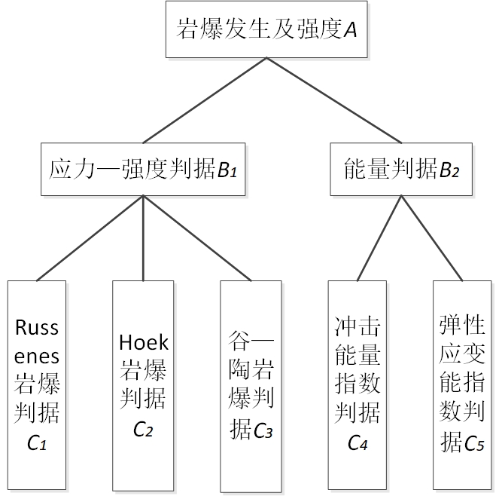
图5 岩爆发生及强度梯阶层次结构模型
Fig.5 Rockburst occurrence and intensity cascade structure model
利用倒数标度法，构造各层次中各因素指标的权值判断矩阵，建立好的层次结构模型中设定的总目标为岩爆发生及强度（A），将其与判据准则（B）构造的判断矩阵见表6，各判据准则中组成因素之间的相对重要性判断矩阵见表7、表8。
表6 A—B判断矩阵
Table 6 A—B judgment matrix
A | B₁ | B₂
B₁ | 1 | 3
B₂ | 1/3 | 1
表7 B₁—C判断矩阵
Table 7 B₁—C judgment matrix
B₁ | C₁ | C₂ | C₃
C₁ | 1 | 1 | 1/2
C₂ | 1 | 1 | 1/3
C₃ | 2 | 3 | 1
表8 B₂—C判断矩阵
Table 8 B₂—C judgment matrix
B₂ | C₄ | C₅
C₄ | 1 | 3
C₅ | 1/3 | 1

层次单排序结果见表9，经一致性检验，C_{R}值均小于0.10，说明建立的判断矩阵合理可靠。层次总排序结果见表10，层次总排序结果经一致性检验，C_{R} 值均小于0.10，证明分析结果今人满意。
表9 层次单排序结果
Table 9 Hierarchical single sort result
排序层 | k＇ | λ_{max} | C_{I} | C_{R}
A—B | （0.75,0.25） | 2 | 0 | 0
B₁—C | （0.24,0.21,0.55） | 3.02 | 0.01 | 0.019
B₂—C | （0.75,0.25） | 2 | 0 | 0
表10 层次总排序结果
Table 10 Hierarchical total sort results
B—C排序  A—B排序 | B₁ | B₂ | 层次总排序权值
 | 0.75 | 0.25
C₁ | 0.24 | 0.00 | 0.18
C₂ | 0.21 | 0.00 | 0.16
C₃ | 0.55 | 0.00 | 0.41
C₄ | 0.00 | 0.75 | 0.19
C₅ | 0.00 | 0.25 | 0.06
根据层次总排序结果，五中岩爆判据对岩爆的发生影响程度是不同的，其中谷—陶判据能较好的反映岩爆倾向性，其次还有冲击能量指数，Russenes岩爆判据。因此，在进行岩爆综合评价时要重点考虑这三个判据。
2）岩爆级别评价
本文将应用的几个岩爆判据进行重新分级，以便于应用与模糊综合评判的指标分析中，新划分的岩爆判据有4个等级，其界限值见表11。
表11 岩爆级别评价
Table 11 Rockburst grade evaluation
岩爆判据 | 岩爆等级
 | 无岩爆 | 弱岩爆 | 中等岩爆 | 强烈岩爆
Russenes判据 | <0.20 | 0.20～0.30 | 0.30～0.55 | >0.55
Hoek判据 | <0.34 | 0.34～0.56 | 0.56～0.70 | >0.70
谷—陶判据 | <0.15 | 0.15～0.20 | 0.20～0.40 | >0.40
冲击能量指数判据 | <2.0 | 2.0～2.5 | 2.5～3.0 | >3.0
弹性应变能指数判据 | <2.0 | 2.0～3.5 | 3.5～5.0 | >5.0
3）层次分析—模糊综合评价
统计并分析评价指标值的分布特点，确定标准方程为k次抛物线型模糊分布的隶属函数，方程如下^{[10]}：
式中：u₁（x_{i}），u₂（x_{i}），u₃（x_{i}），u₄（x_{i}）为判据x_{i}对四个岩爆级别可能性的隶属度；x_{i}为第i个判据的指标值；a_{i}，b_{i}，c_{i}为第i个判据指标分界值。
将上述四个岩爆判据的判据结果值分别代入上面4个式子中，可求得四个岩爆判据的模糊关系矩阵：
通过层次分析法得出的权矩阵向量，将权矩阵向量W和模糊关系矩阵U进行加权平均计算，最终得到各判据的模糊综合评判集B，模糊综合评判集B为：
按最大隶属度原则，可以综合判定胡家峪南和沟矿区有中等岩爆倾向。

3岩爆防治措施

3.1改变围岩力学性质
1）预先打超前卸压孔或爆破卸压
在+240中段、+190中段、-75中段巷道掘进时，可预先超前打卸压孔，卸压孔深一般为2～3m，可沿巷道轴向或径向在巷道边帮布置卸压孔，仰角一般不大于30°，可有效降低应力集中，预防岩爆的发生。也可利用局部爆破的方式爆破卸压，对围岩进行破碎松动，降低应力集中，耗散围岩中储存的能量。
2）喷洒水或注水软化围岩
在巷道掘进过程中，当岩石软化系数比较小时，通过向围岩喷洒水，水可渗入岩石孔隙，使岩石软化，降低强度，有效的降低岩爆的可能性；当岩石软化系数比较大时，向巷道帮壁喷洒水效果并不理想，可通过打注水孔，将水压入岩体。利用水的劈裂作用将岩石节理裂隙扩张，降低围岩表面张力，降低岩爆的倾向性。

3.2加固围岩措施
胡家峪南和沟矿区的原支护方式为锚网喷支护，采用管缝式锚杆，锚杆长度1.6m ，间排距1000mm×1000mm，喷射混凝土厚度100mm。根据现场调查的结果以及矿山记录资料，地压显现严重，且有岩爆现象的发生，说明现有的支护方式不能满足安全生产的要求。结合胡家峪南和沟实际支护形式，根据围岩的完整性程度提出两套方案，方案一为锚网喷支护+浇筑混凝土支护，方案二为注浆加固联合锚网喷支护，两套方案均采用全长树脂锚杆进行加强支护，锚杆规格20mm×2000mm，锚杆间排距0.8m×0.8m，呈梅花型布置。
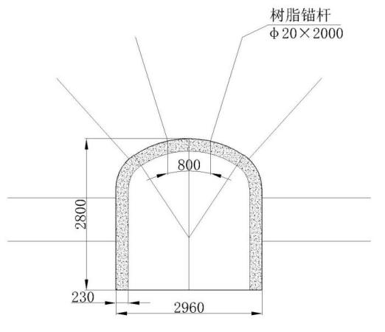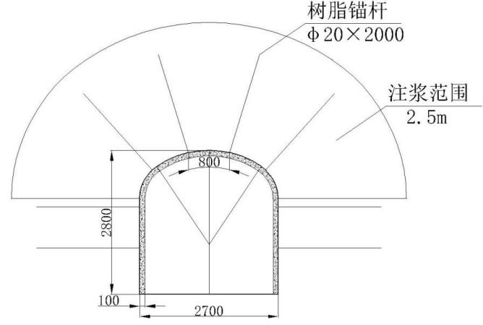
图6 支护方案一 图7 支护方案二
Fig.6 Support plan one Fig.7 Support plan two
以上两套方案依托FLAC3D软件，并选取Russenes判据作为判断标准。以-75m中段硬岩断层接触带作为研究区域进行对比，得到的切向应力值变化如图8、图9所示。
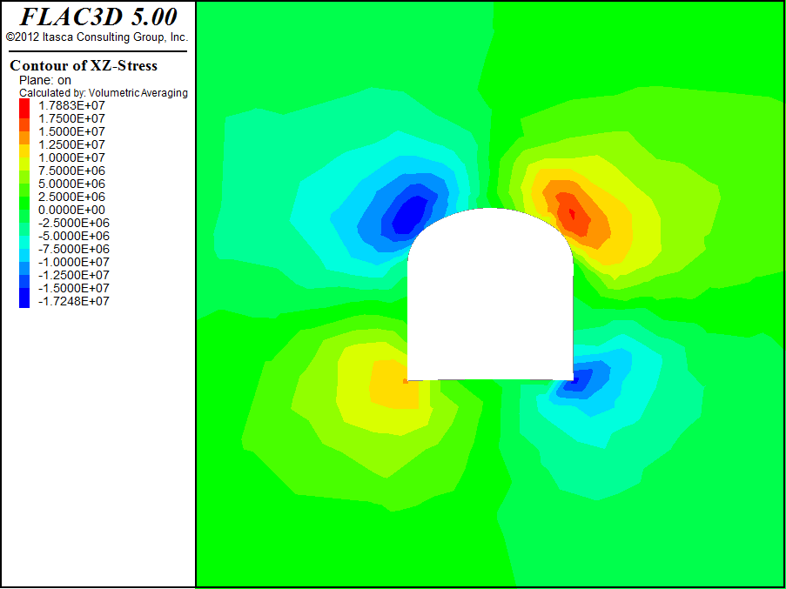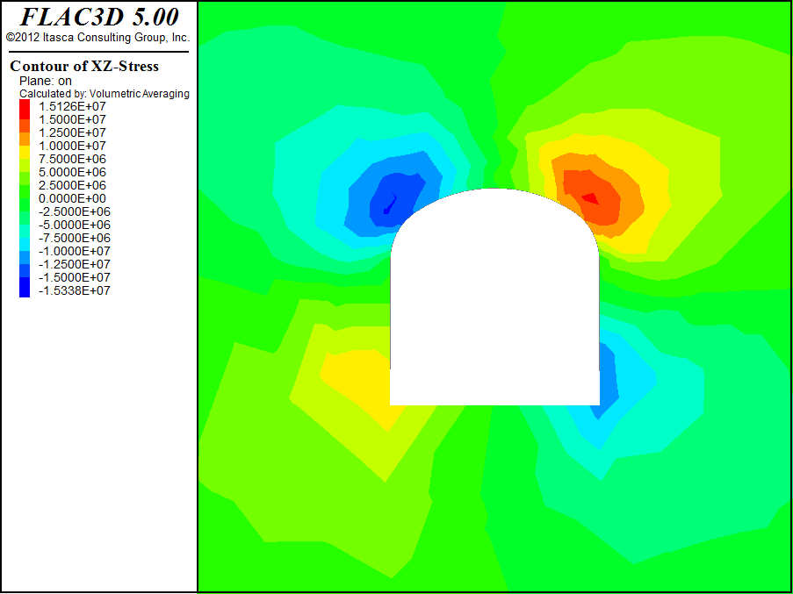
图8 方案一切向应力值 图9 方案二切向应力值
Fig.8 Plan one tangential stress value Fig.9 Plan Two Tangential stress value
支护方案一的切向应力之最大为17.88MPa，较原始值22.94MPa减小5.09MPa，减少幅度22%。支护方案二的切向应力之最大15.34MPa，较原始值22.94MPa减小7.6MPa，减少幅度33%。根据Russenes判据标准，采用两套支护方案后由中等级岩爆降低为弱等级岩爆和无岩爆，所以改进后的支护方案对控制岩爆有很好的效果。

4结论
1）从应力-强度判据角度以及能量判据角度分析岩爆倾向性，主要用Russenes岩爆判据、Hoek岩爆判据、谷-陶岩爆判据、冲击能量指数判据对矽化大理岩、厚层大理岩、黑色片岩、钙质云母石英片岩四种岩性进行岩爆倾向性预测。最后结合层次分析—模糊综合评判法综合四个判据指标分析得出胡家峪南和沟矿有中等程度岩爆倾向，使得评判结果更合理。
2）结合矿山实际情况，提出了两种岩爆防治措施，一是改变围岩的物理力学性质，二是加固围岩，并设计了两套支护方案，依托FLAC3D数值模拟软件，分析两种支护方案对岩爆的控制效果，在岩爆发生风险高的区域可优选两种支护方案。
参考文献
- 钱七虎.岩爆、冲击地压的定义、机制、分类及其定量预测模型[J].岩土力学,2014,35(1):1-6.
QIAN Qihu. Definition,mechanism,classification and quantitative forecast model for rockburst and pressure bump[J].Rock and Soil Mechanics,2014,35(1):1-6.
- 张镜剑,傅冰骏.岩爆及其判据和防治[J].岩石力学与工程学报,2008,27(10):2034-2042.
ZHANG Jingjian, FU Bingjun.Rockburst and its criteria and control[J]. Chinese Journal of Rock
Mechanics and Engineering, 2008, 27(10): 2 034-2 042.
[3] BROWN E T ,HOEK E.Underground Excavations in Rock[M].CRC Press:2014-04-21.
[4] 谷明成,何发亮,陈成宗.秦岭隧道岩爆的研究[J].岩石力学与工程学报,2002(09):1324-1329.
GU Mingcheng, HE Faliang, CHEN Chengzong. Study on rockburst in Qingling tunnel[J]. Chinese Journal of Rock Mechanics and Engineering,2002,(09):1324-1 329.
- 李鹏翔,陈炳瑞,周扬一,等.硬岩岩爆预测预警研究进展[J].煤炭学报,2019,44(S2):447-465.
LI Pengxiang, CHEN Bingrui, ZHOU Yangyi, et al. Review of the research progress of rockburst prediction and early warning in hard rock underground engineering[J]. Journal of China Coal Society,2019,44(S2):447-465.
- 宫凤强,闫景一,李夕兵.基于线性储能规律和剩余弹性能指数的岩爆倾向性判据[J].岩石力学与工程学报,2018,37(9):1993-2014.
GONG Fengqiang, YAN Jingyi, LI Xibing. Rockburst tendency criterion based on linear energy storage law and residual elastic energy index[J]. Chinese Journal of Rock Mechanics and Engineering, 2018,37(9):1993-2014.
[7] A. Kidybiń ski.Bursting liability indices of coal[ J] . NONFERROUS METALS(Mining Section),1981 , 18 ( 4 ) : 295-304.
[8] S. P. Singh.Burst energy release index[ J] . NONFERROUS METALS(Mining Section),1988 , 21 ( 2 ) : 149-155.
[9] 赵焕臣. 层次分析法:一种简易的新决策方法[M].北京:科学出版社, 1986:20-98.
ZHAO Huanchen. Analytic Hierarchy Process: A Simple New Decision Method[M]. Beijing: Science Press, 1986: 20-98.
[10] 刘涛.基于AHP-Fuzzy法的采空区危险性评价[J].有色金属(矿山部分),2016,68(05):49-52.
LIU Tao. Risk assessment of goaf based on ahp-fuzzy method[J].Nonferrous Metals:Mining Section,2016,68(05):49-52.
[11] 张俊福. 应用模糊数学[M].北京:地质出版社, 1988:52-101.
ZHANG Junfu. Applied Fuzzy Mathematics[M]. Beijing: Geological Publishing House, 1988:52-101.
作者简介：李准(1993-)，男，硕士，矿业工程专业，主要研究方向为地压控制理论与技术。

